**BÀI THỰC HÀNH SỐ 1**

|  |  |  |
| --- | --- | --- |
| **Tên thành viên** | **Mã sinh viên** | **Công việc thực hiện** |
| Nguyễn Văn Nam | 18810310428 | * Các bước đăng ký một tên miền domain (miễn phí) và truy cập quản trị tên miền google Workspace * Các bước đăng ký và trải nghiệm dịch vụ Cloud Server (Computing) của Viettel IDC. * Các bước đăng ký dịch vụ Amazon EC2 (Computing) * So sánh cấu hình Cloud Server Viettel IDC và Amazon EC2 * Ưu nhược điểm Amazon EC2 * Ưu nhược điểm Clould Server của Viettel IDC |
| Hà Quý Đức | 18810310435 | * Các bước đăng ký một tên miền domain (miễn phí) và truy cập quản trị tên miền google Workspace * Các bước đăng ký và trải nghiệm dịch vụ Cloud Server (Computing) của Viettel IDC. * Các bước đăng ký dịch vụ Amazon EC2 (Computing) * So sánh cấu hình Cloud Server Viettel IDC và Amazon EC2 * Ưu nhược điểm Amazon EC2 * Ưu nhược điểm Clould Server của Viettel IDC |

**BÀI LÀM:**

**Câu 1:**

1. **Các bước đăng ký một tên miền Domain miễn phí và truy cập vào bảng điều khiển để quản trị tên miền Google Workspace**

* Bước 1: Truy cập trang <https://workspace.google.com/intl/vi/> click “Bắt đầu dùng thử miễn phí”

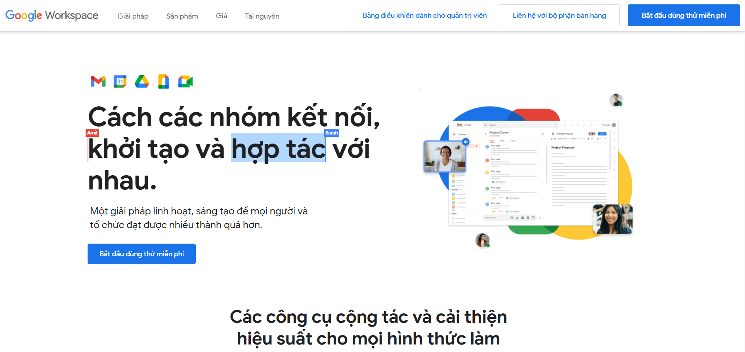

* Bước 2: Điền thông tin đăng ký theo chỉ dẫn của google: như nhập số lượng nhân viên và chọn Quốc Gia sau đó chọn button “TIẾP THEO” để thực hiện các bước tiếp theo.

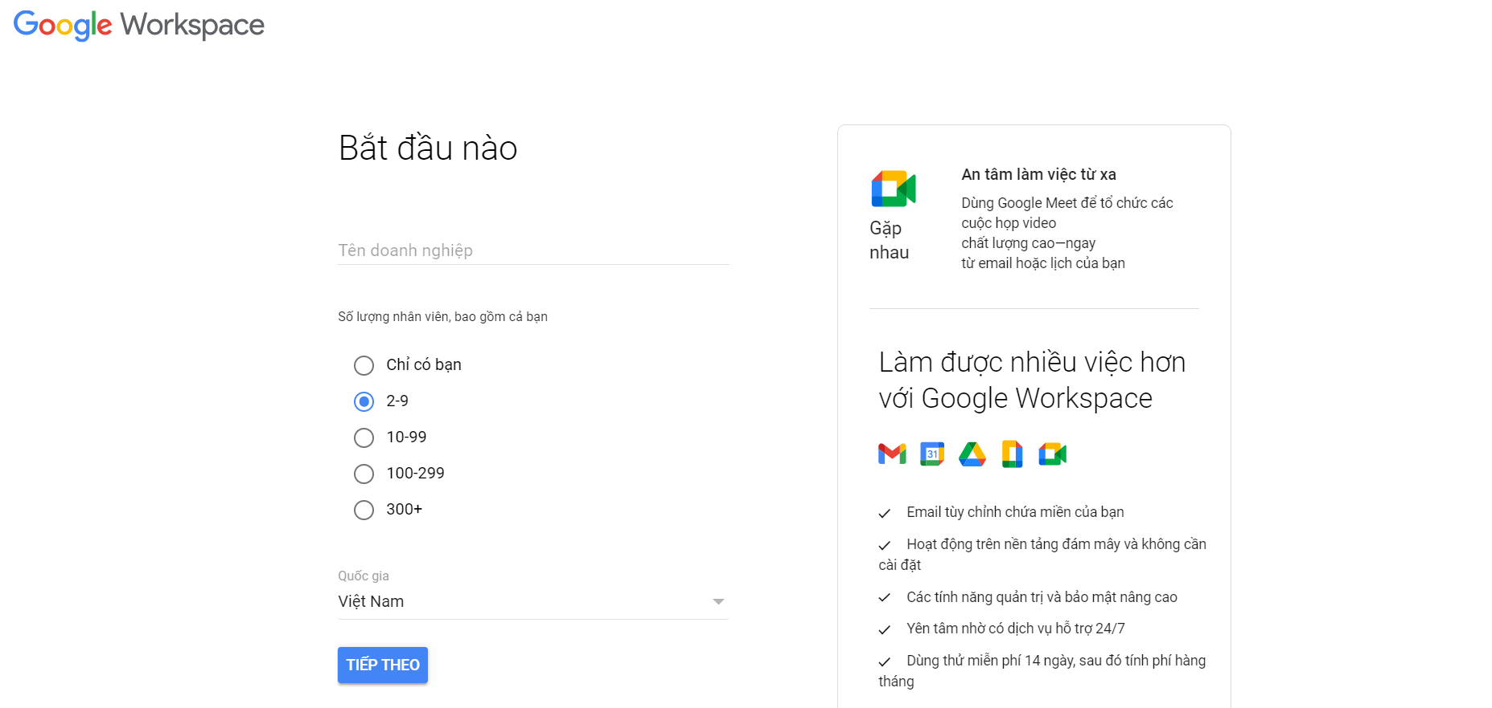

* Sau đó bạn tiếp tục điền các thông tin như hướng dẫn cụ thể là nhập thông tin liên hệ của bạn là gì? Và nhấn button “TIẾP THEO” để thực hiện bước tiếp theo.

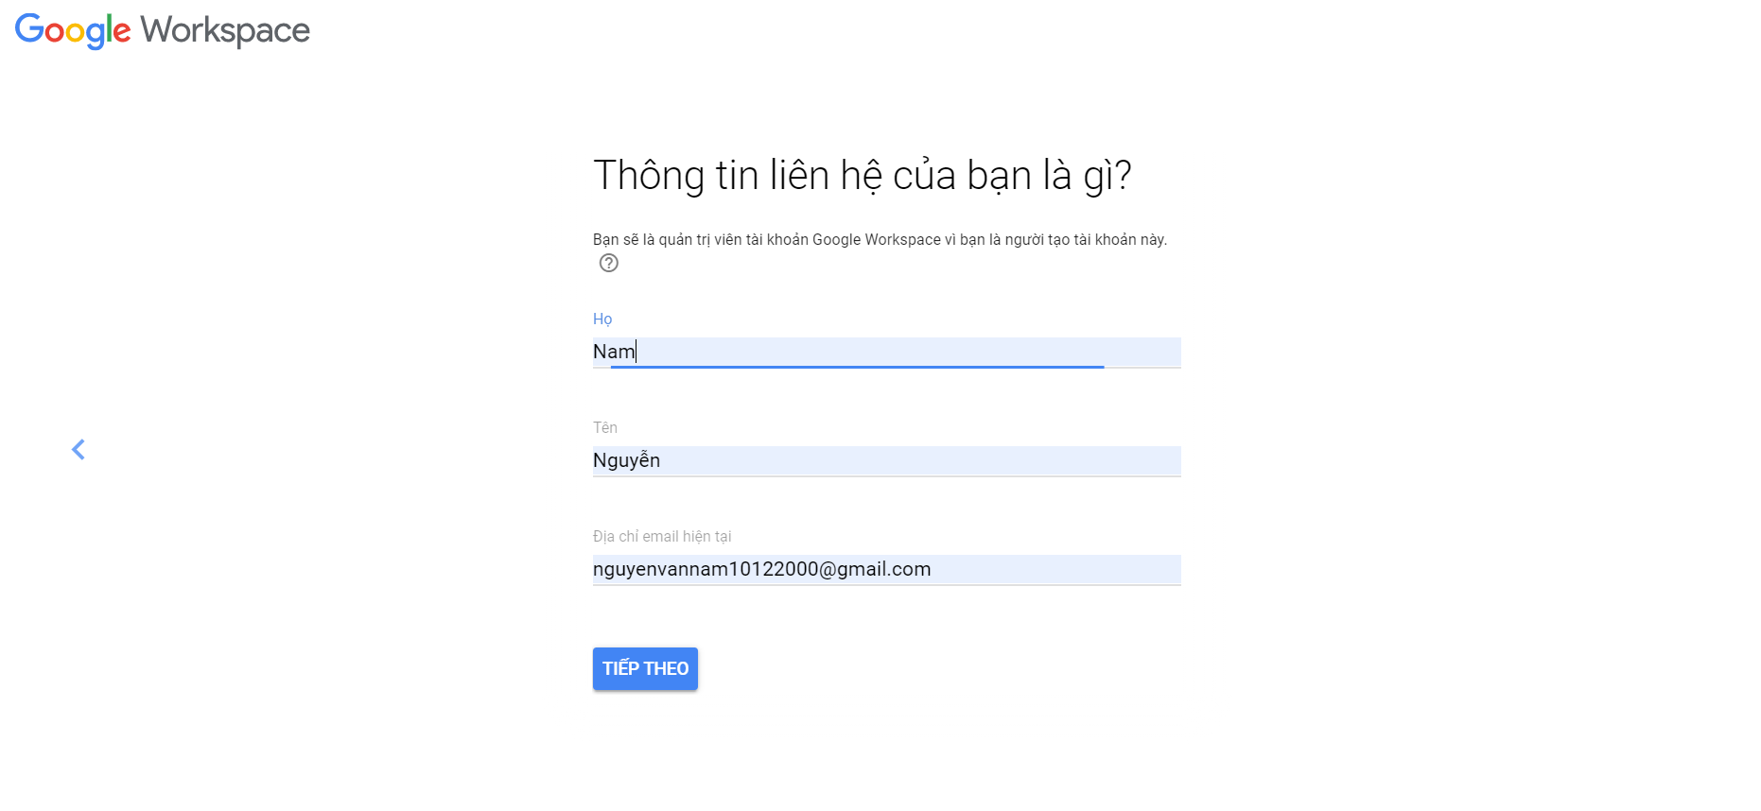

* Chọn tên miền có sẵn hoặc yêu cầu tạo tên miền

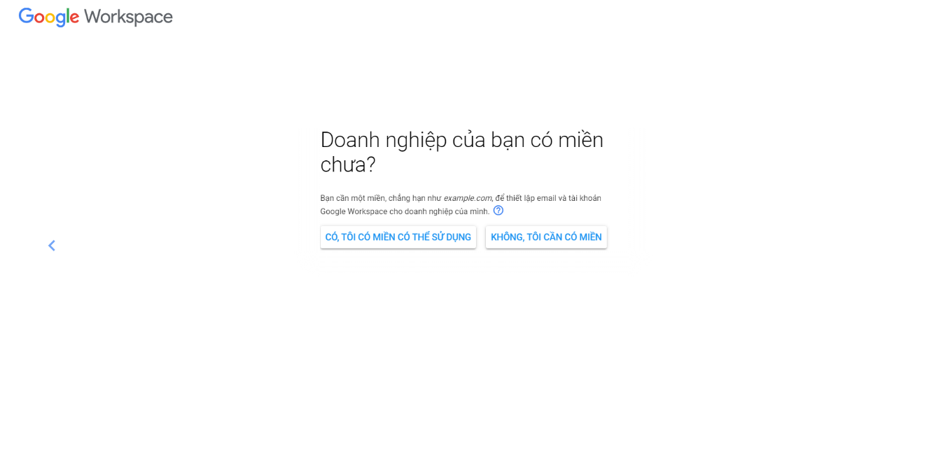

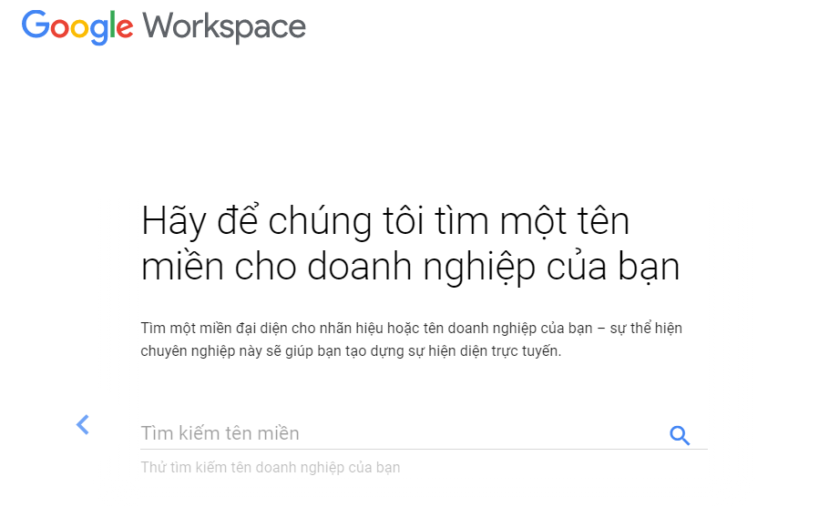

* Tạo tên miền

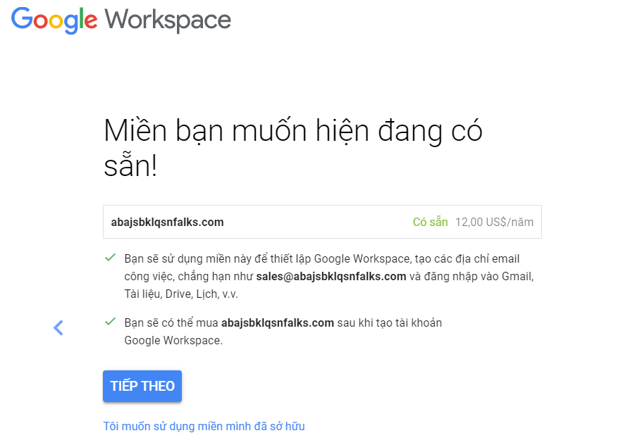

* Sau đó điền thông tin doanh nghiệp và đăng nhập

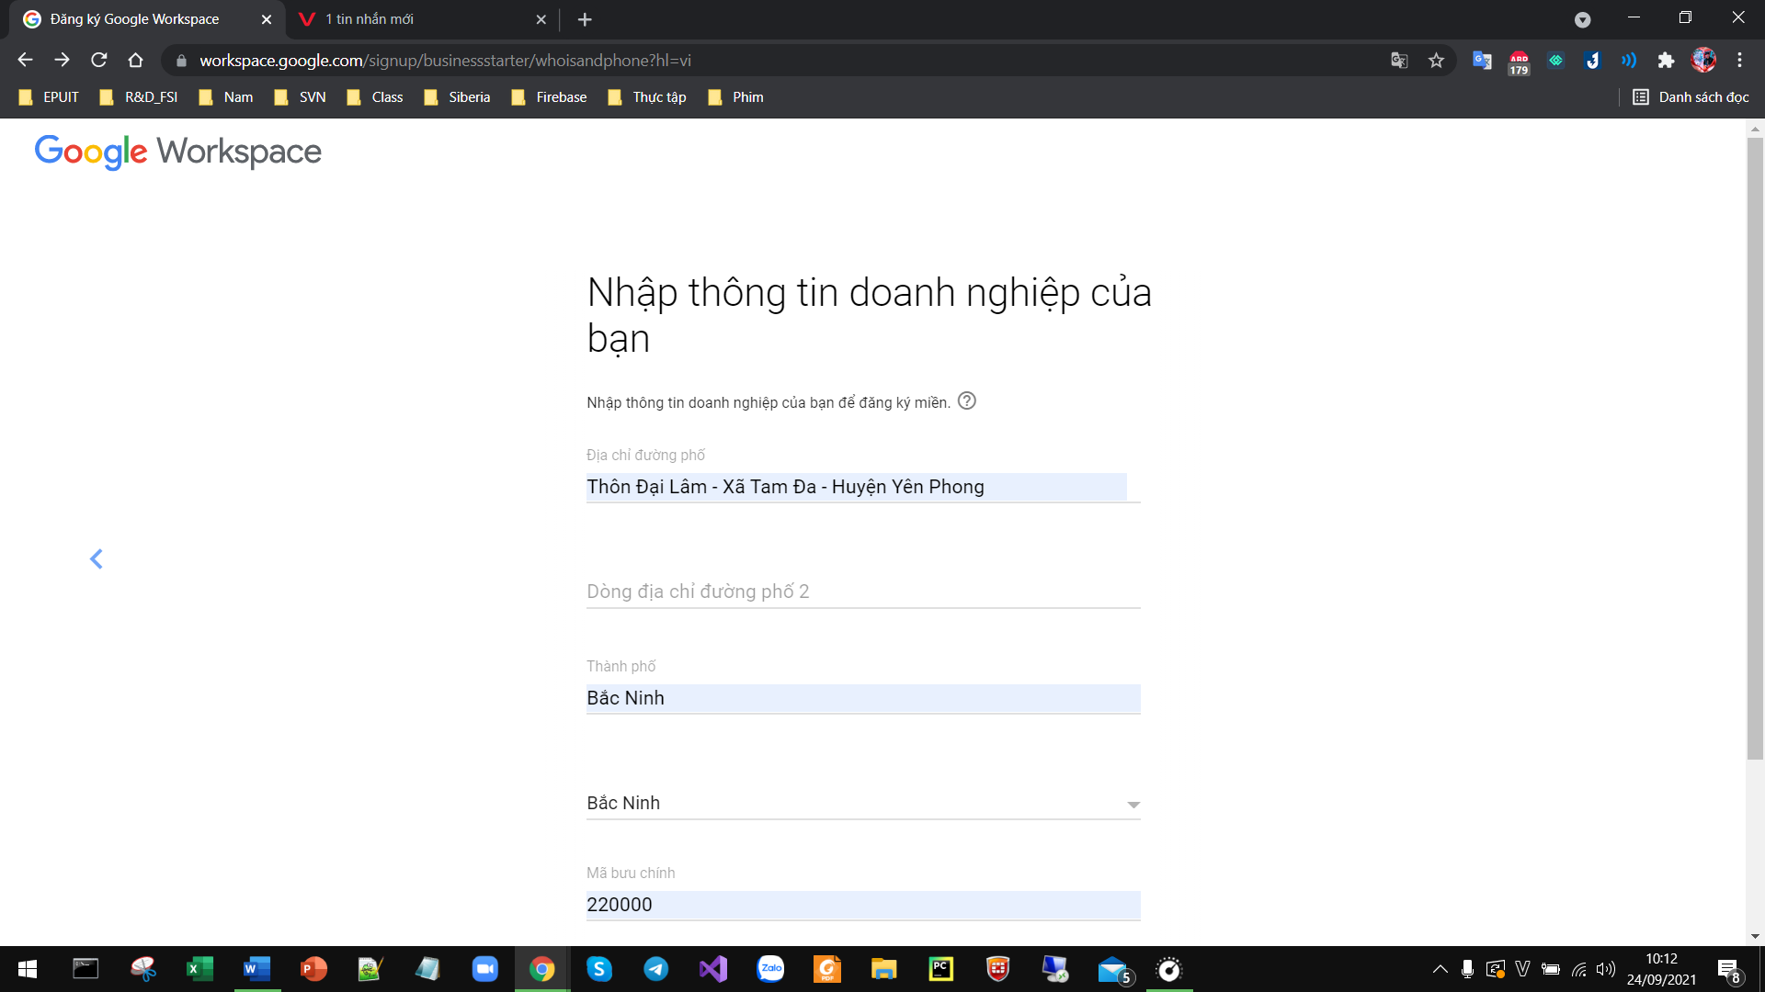

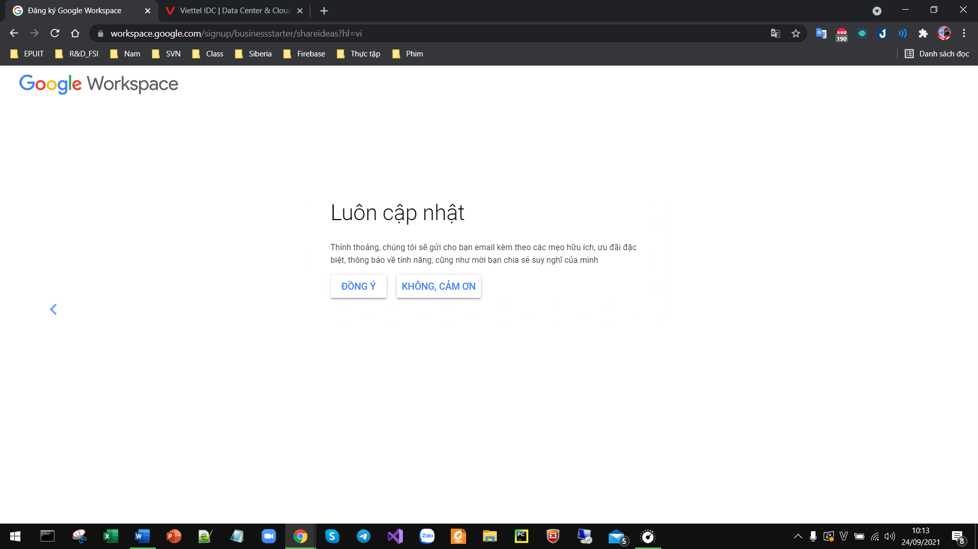

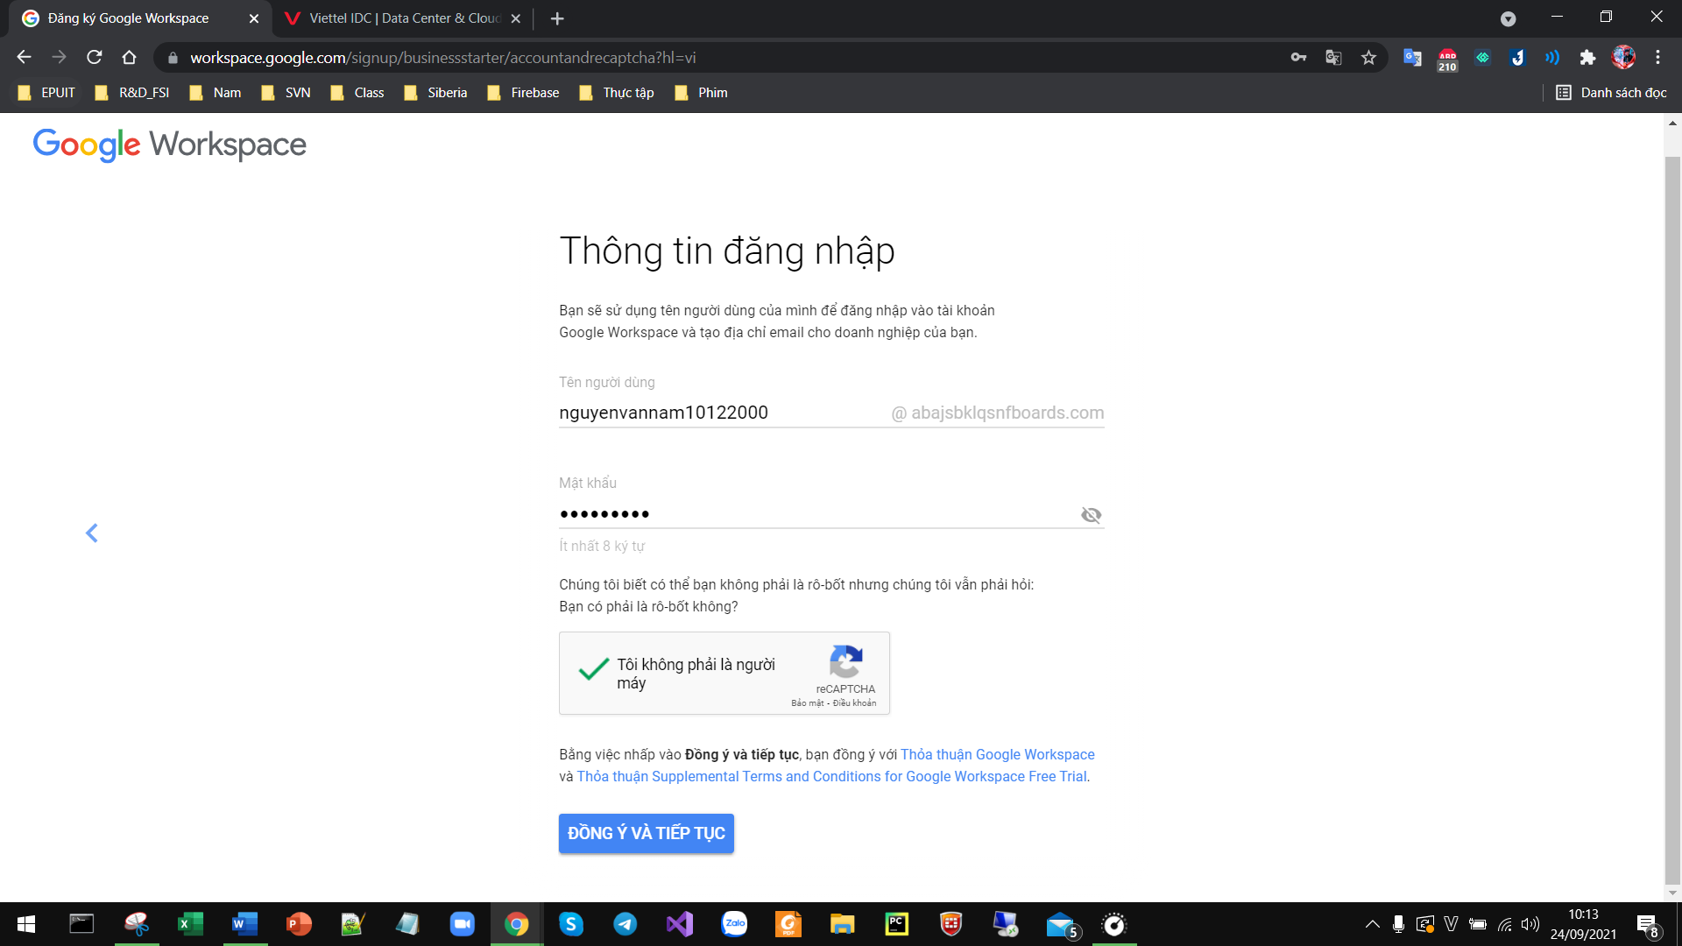

* Bước 3: Bắt buộc điền thông tin thẻ và thanh toán trước 1$ (không cho phép đăng ký miễn phí)

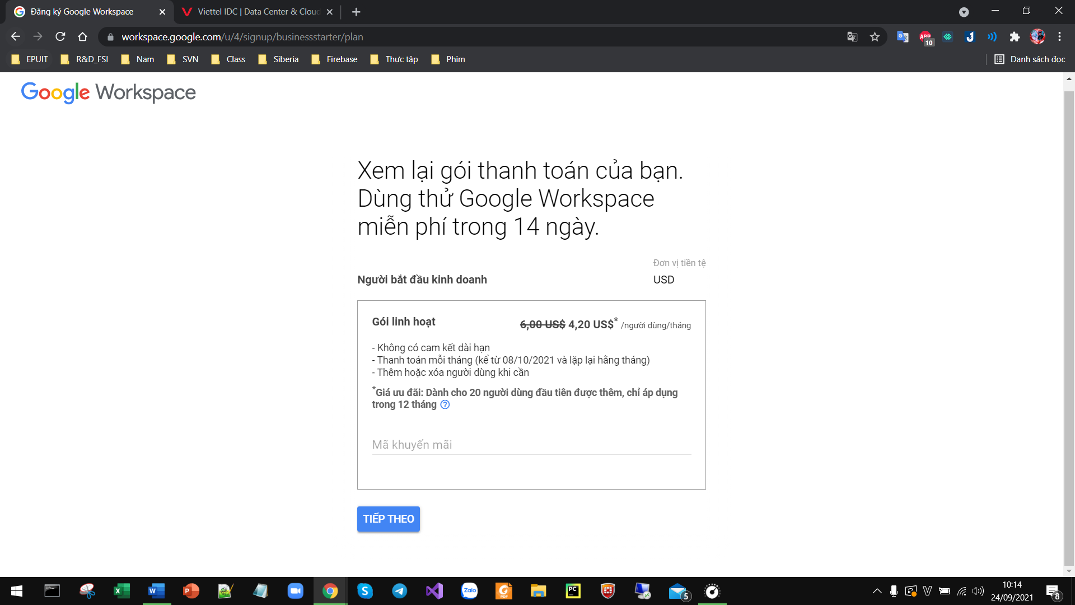

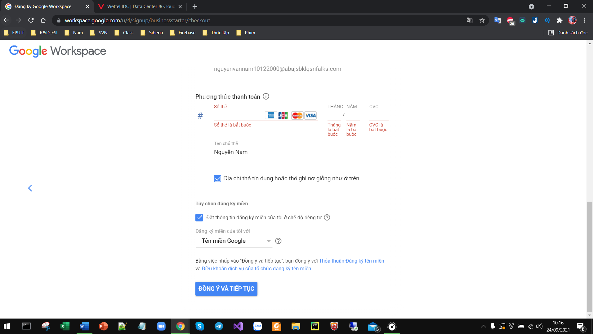

**Câu 2:**

**2.1. Các bước đăng ký và trải nghiệm dịch vụ Cloud Server của Viettel IDC**

* Bước 1: Truy cập vào đường link: <https://viettelidc.com.vn/>

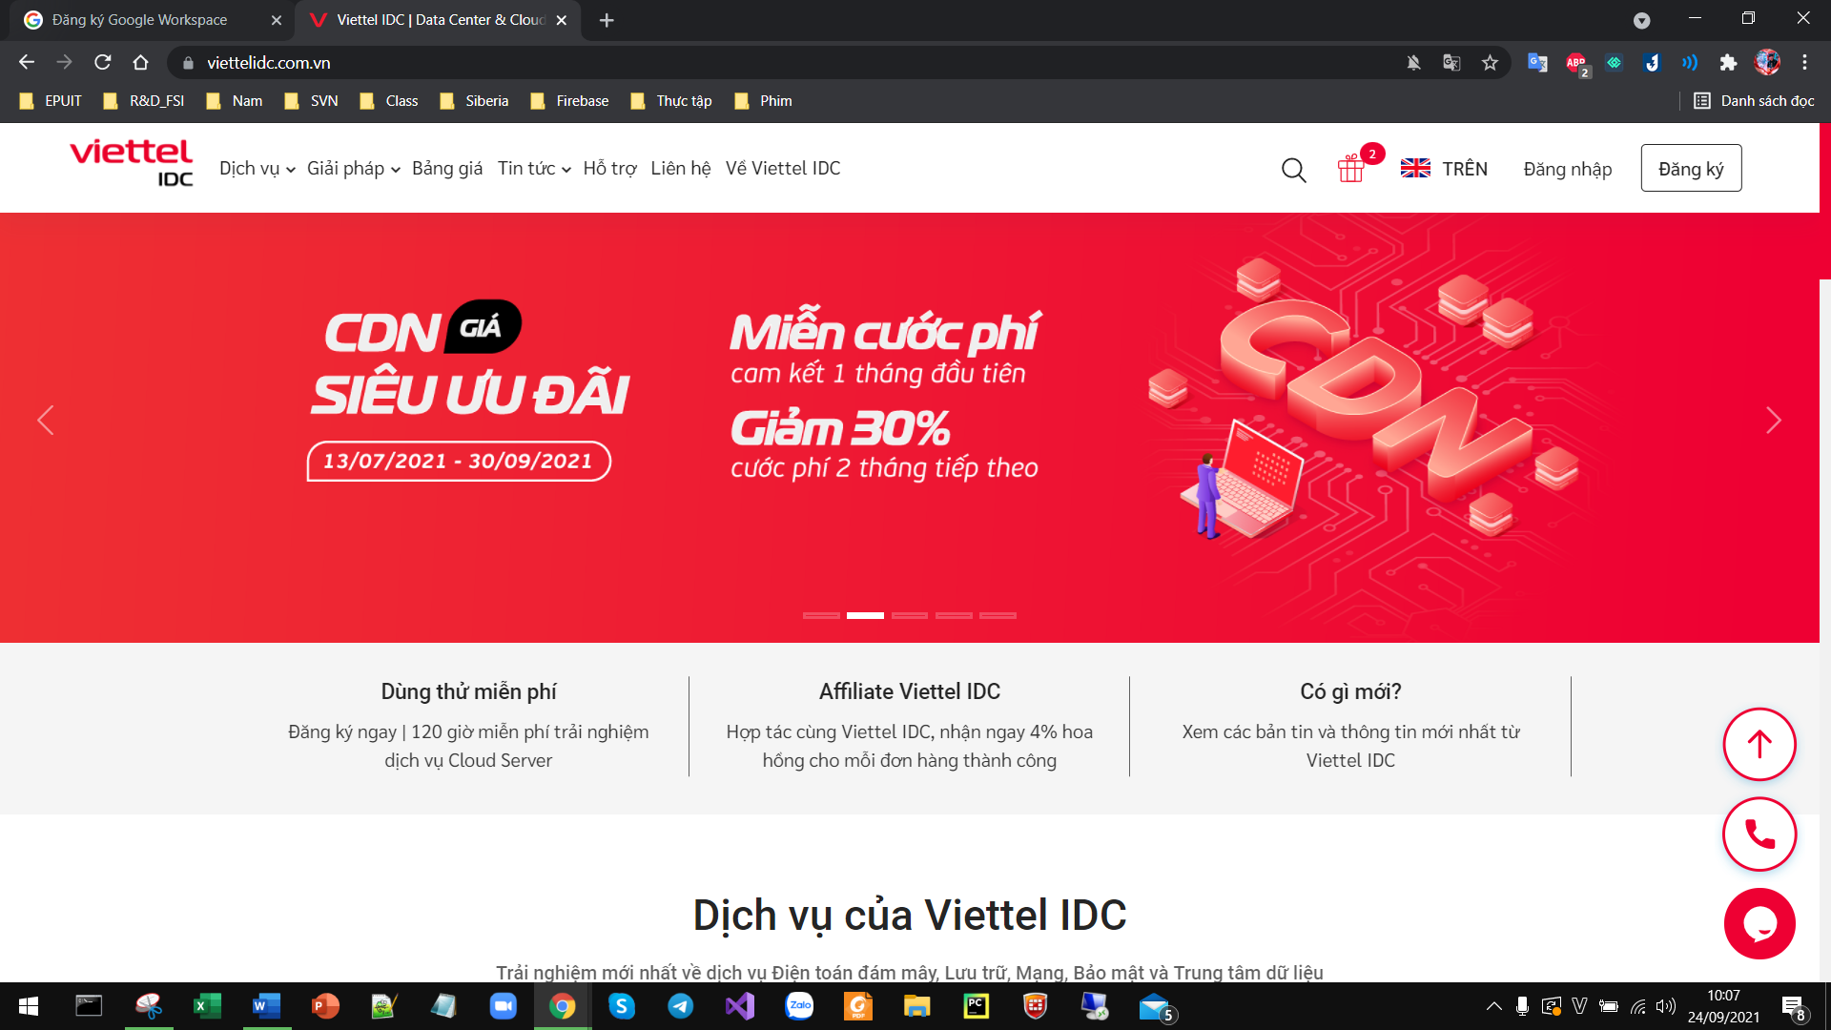

* Đăng ký tài khoản

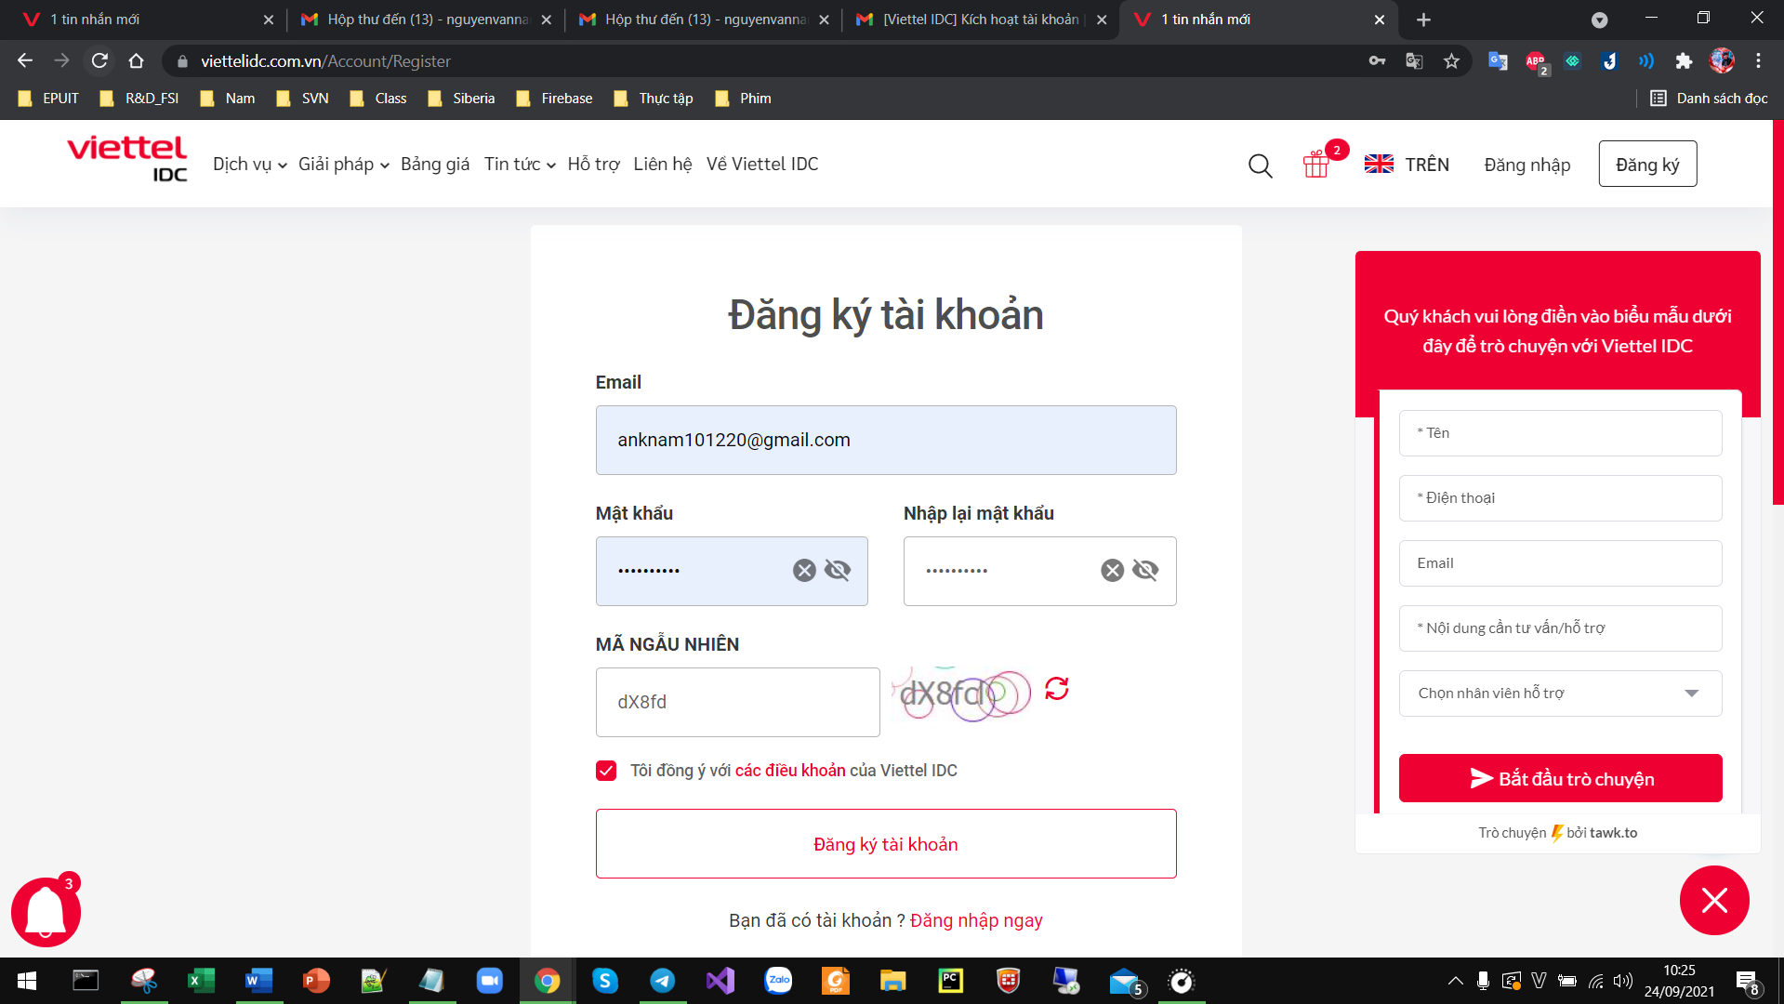

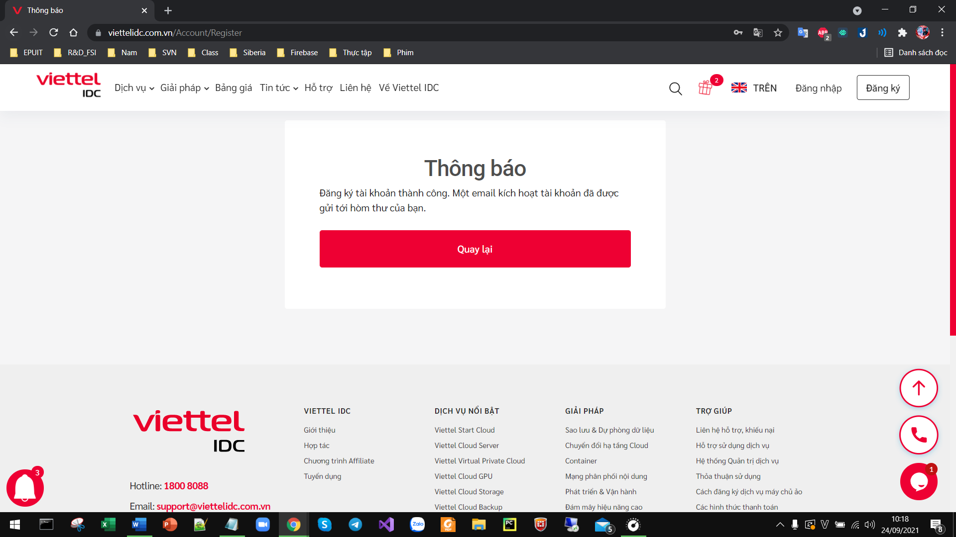

* Đăng nhập

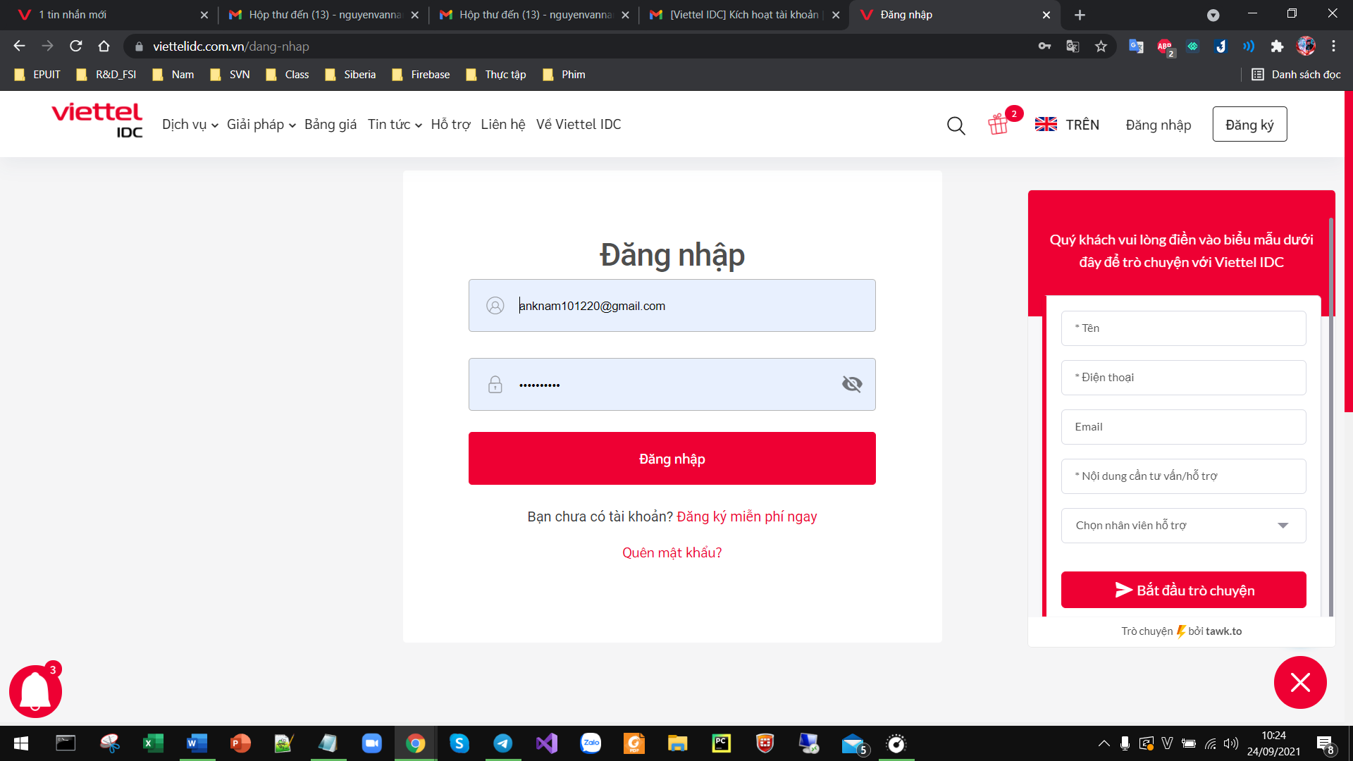

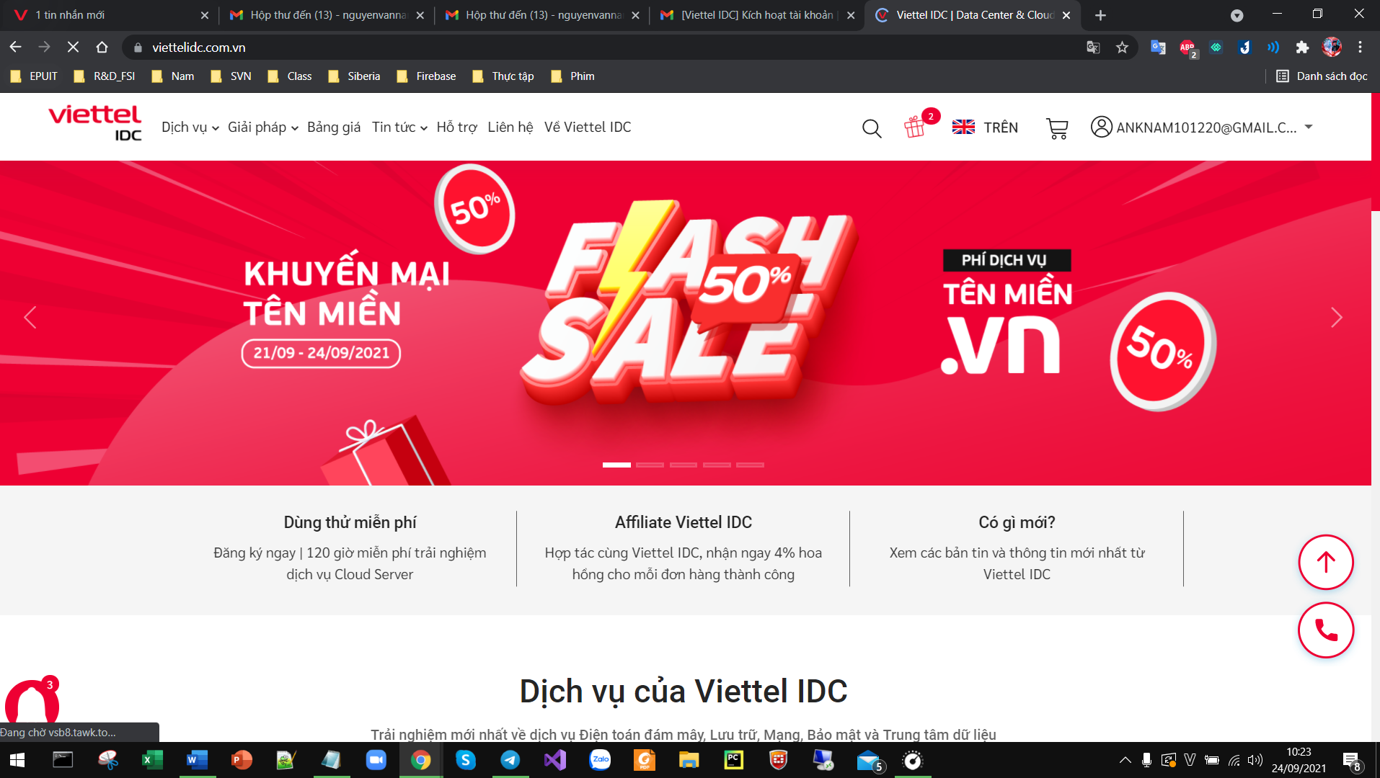

* Bước 4: Truy cập menu Dịch vụ 🡪 Điện toán đám mây 🡪 Viettel Clould Server

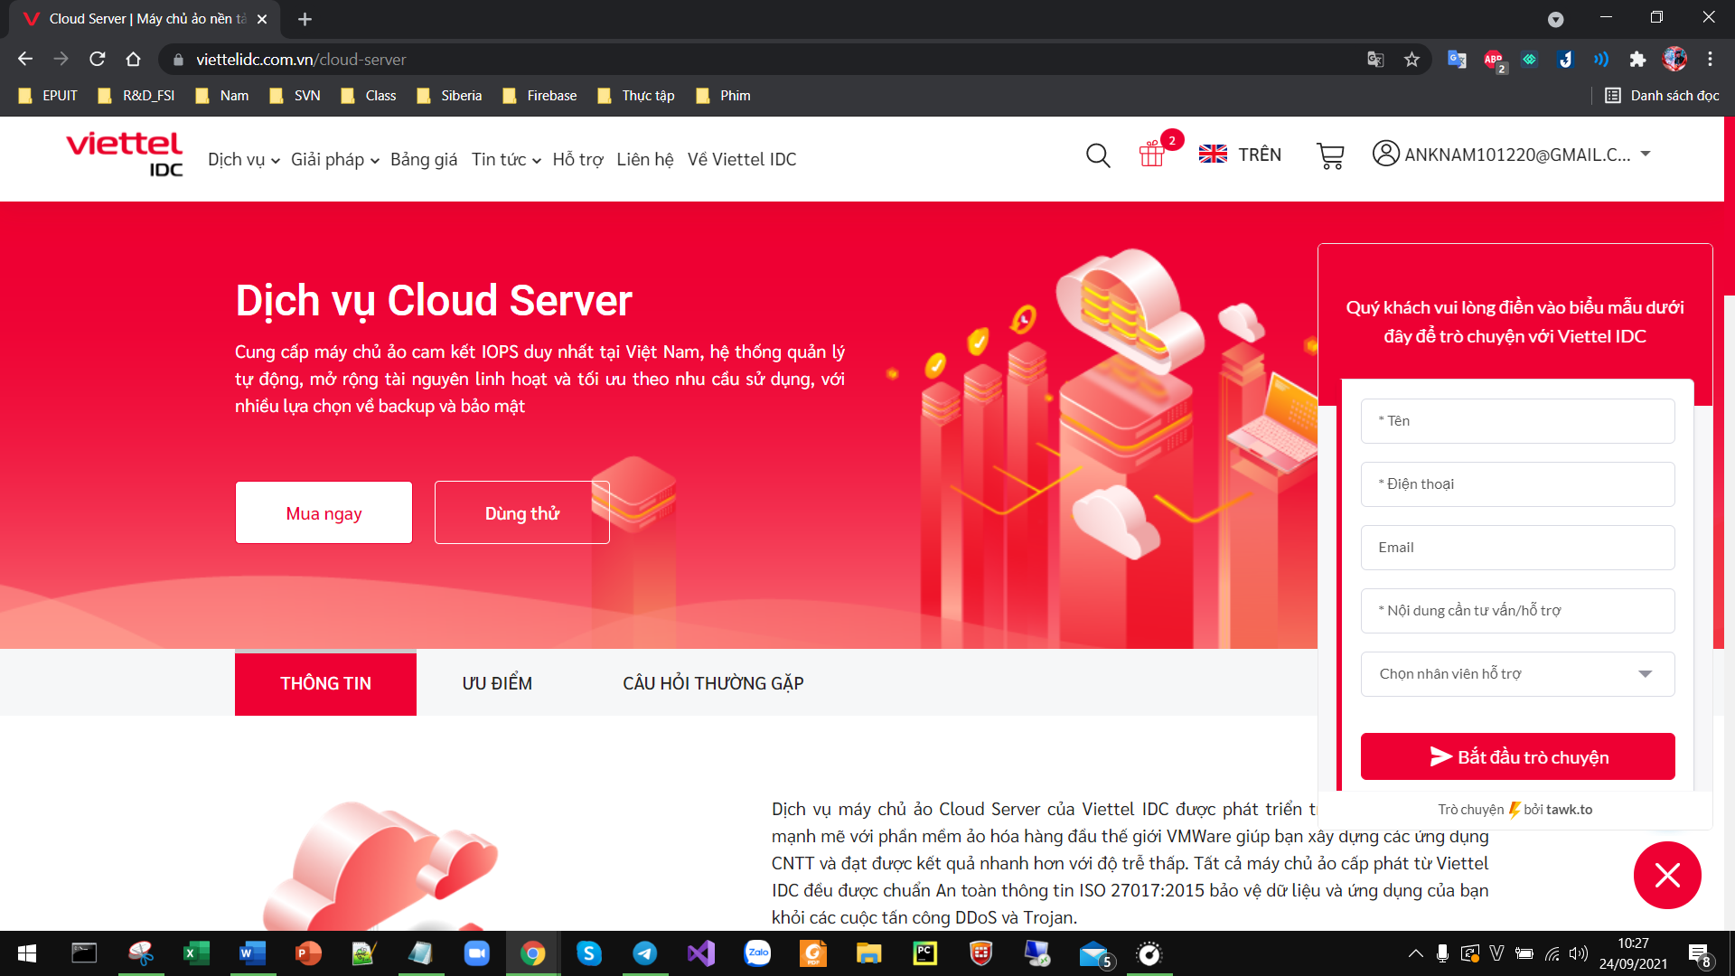

* Bước 5: Chọn gói dịch vụ sử dụng thực hiện các bước điền thông tin

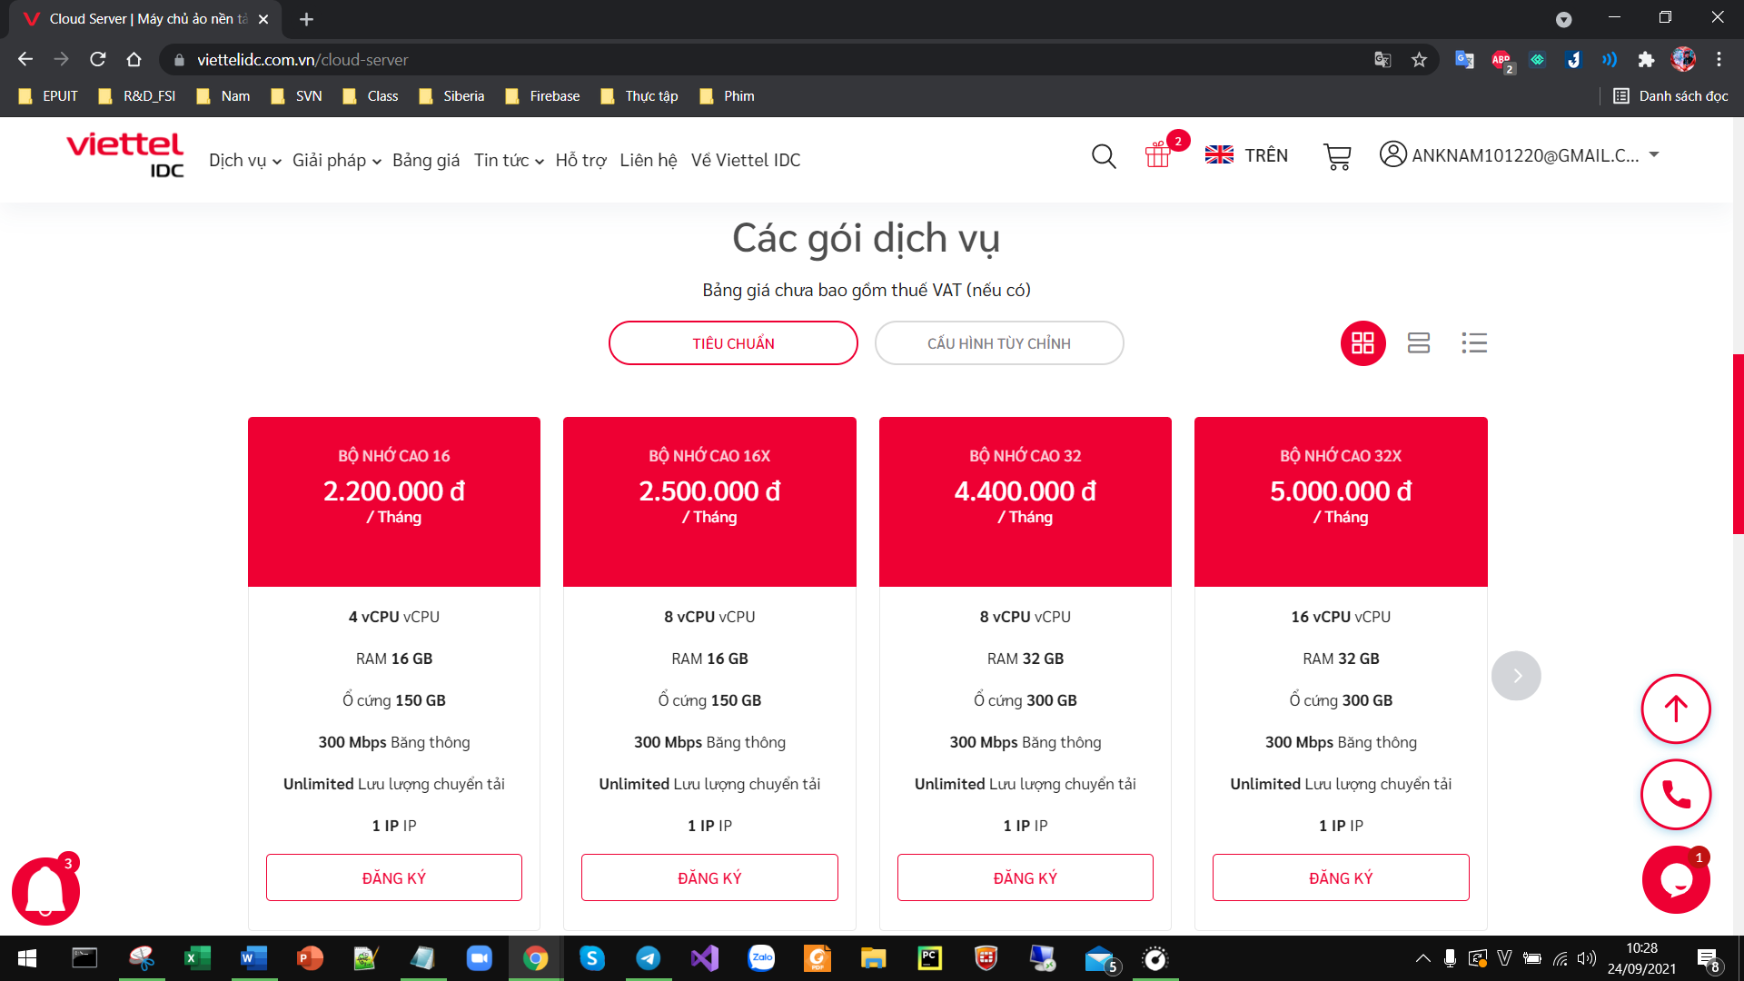

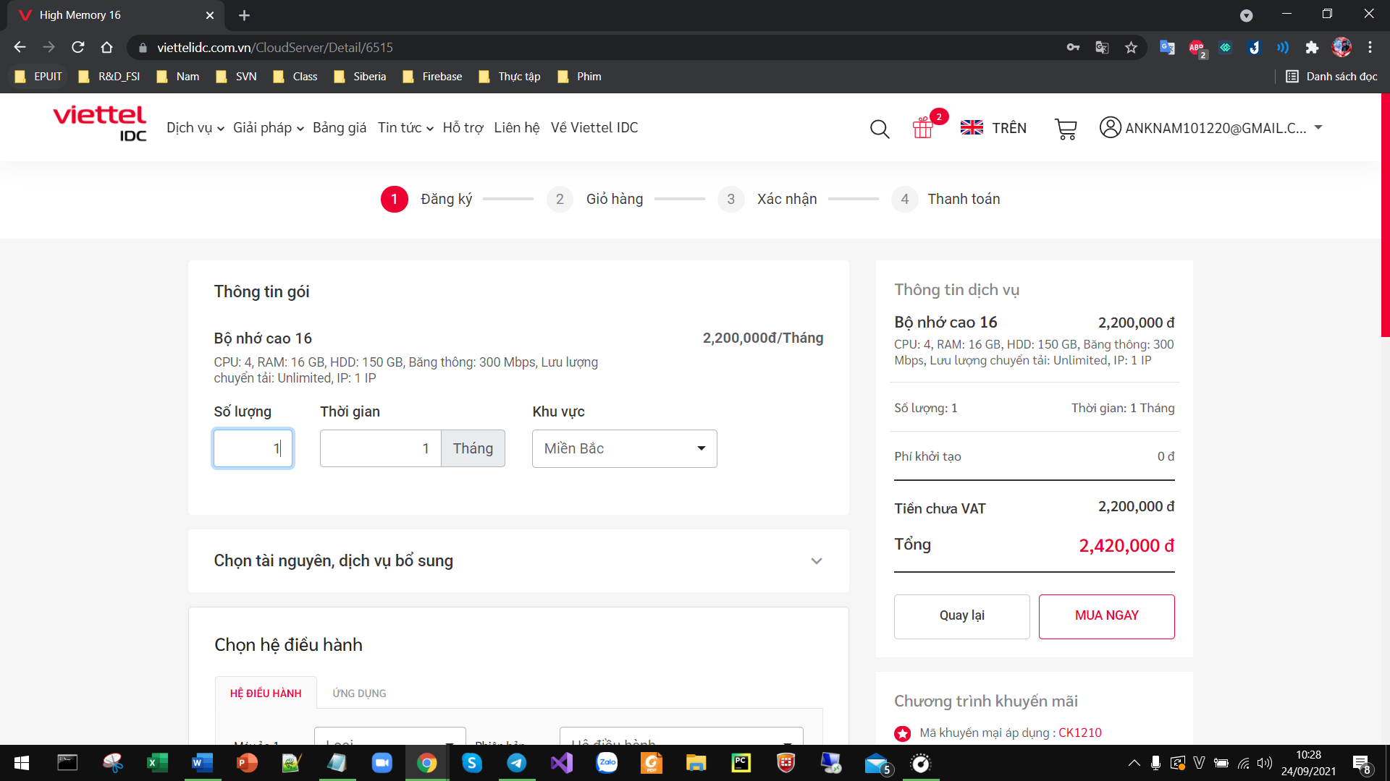

* Bước 6: Điền thông tin thanh toán và thực hiện thanh toán

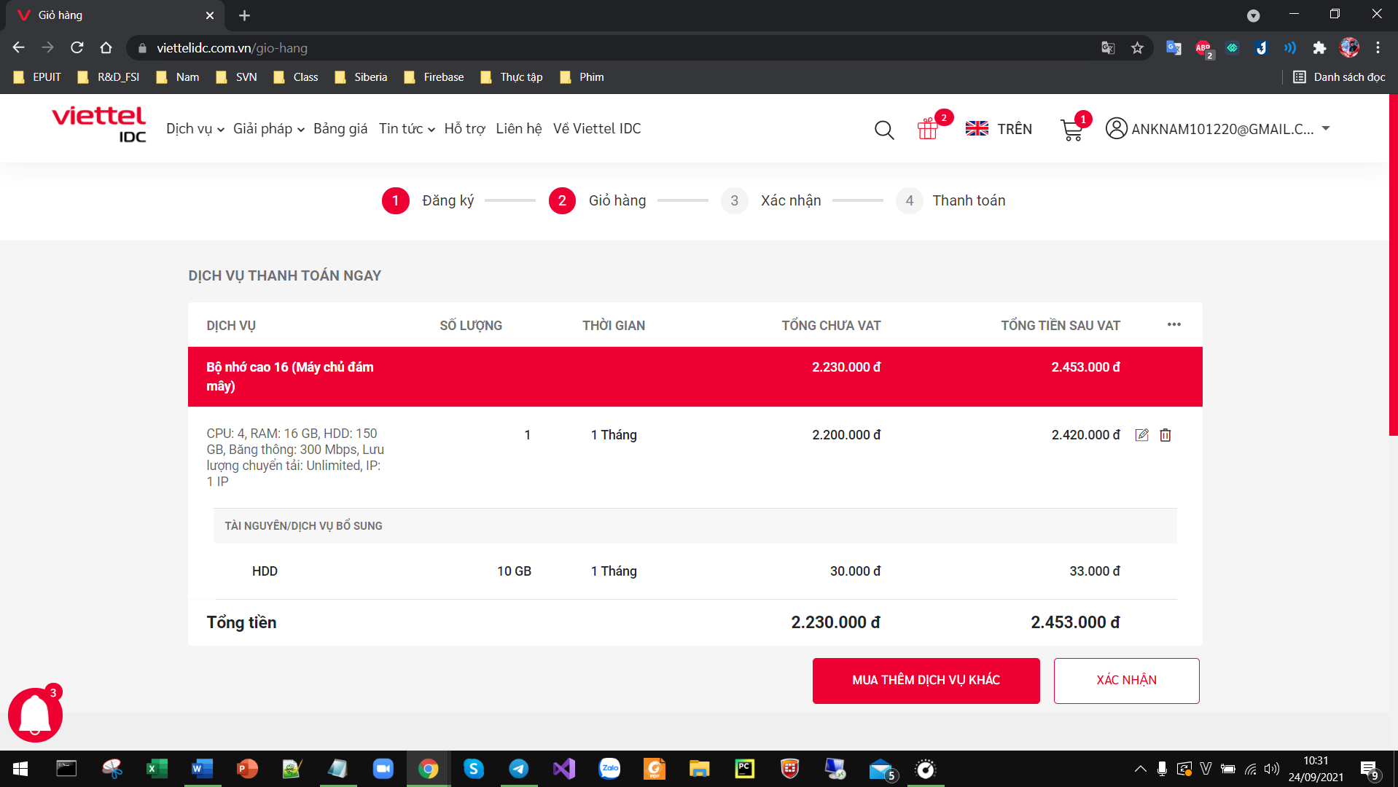

2.2. Các bước đăng ký dịch vụ Amazon EC2

* Bước 1: Truy cập đường link:  <https://aws.amazon.com/>

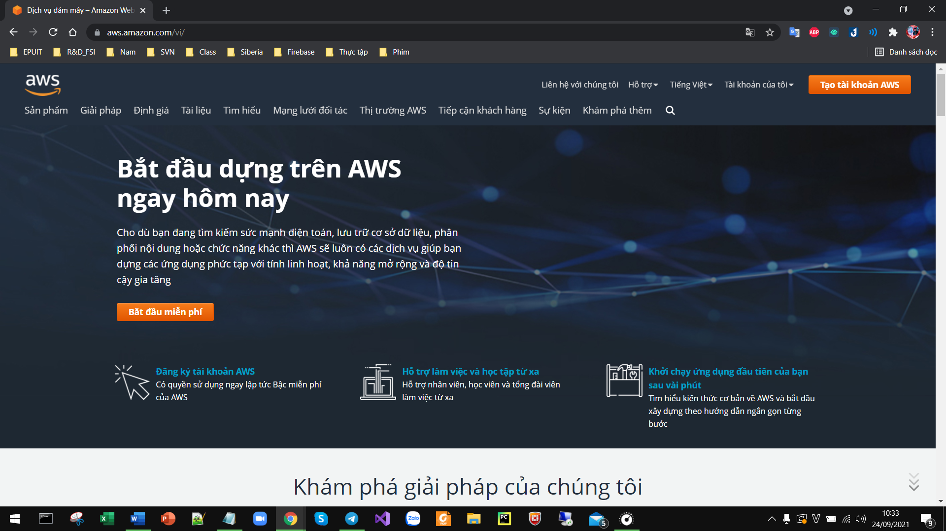

* Bước 2: Đăng ký tài khoản AWS

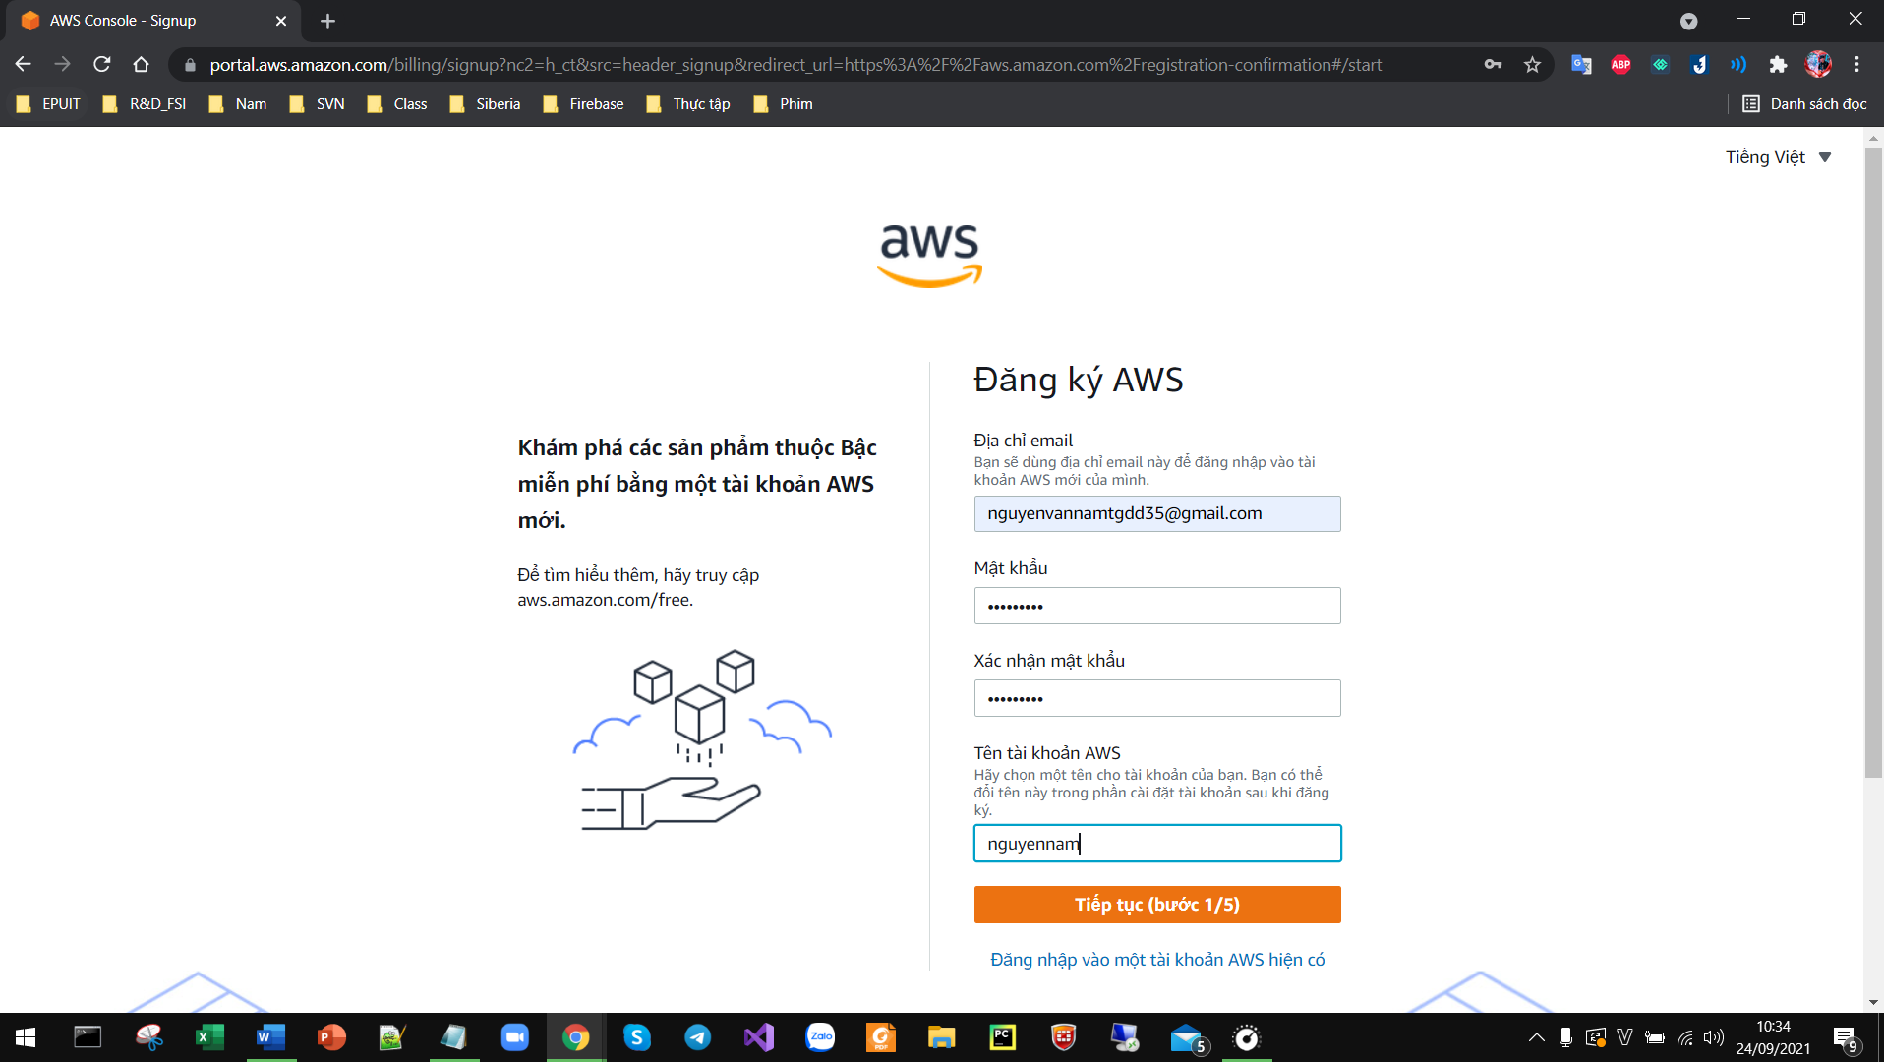

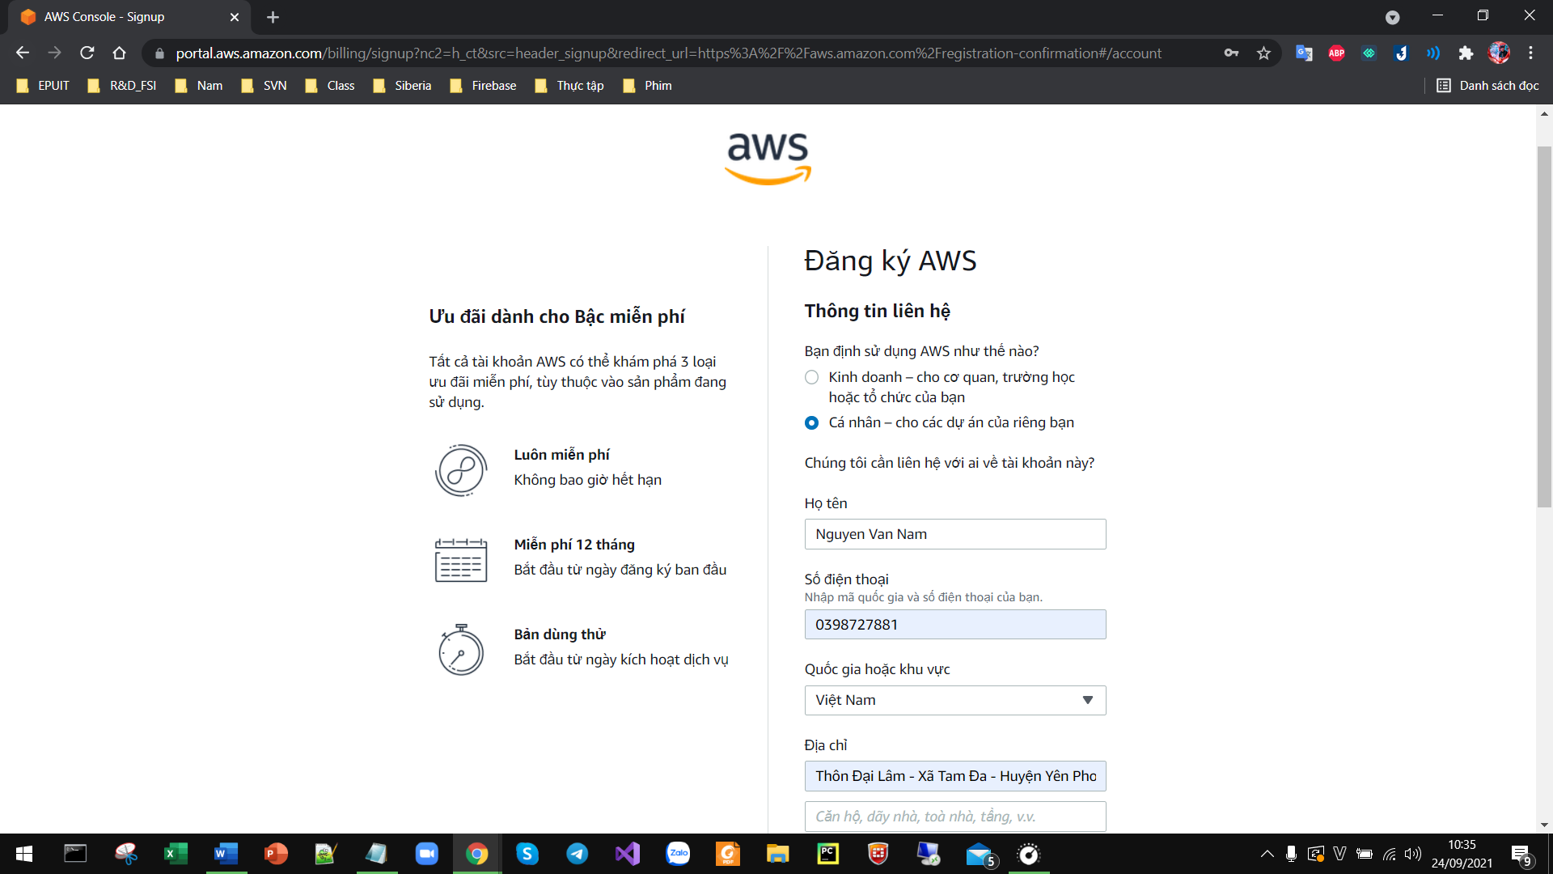

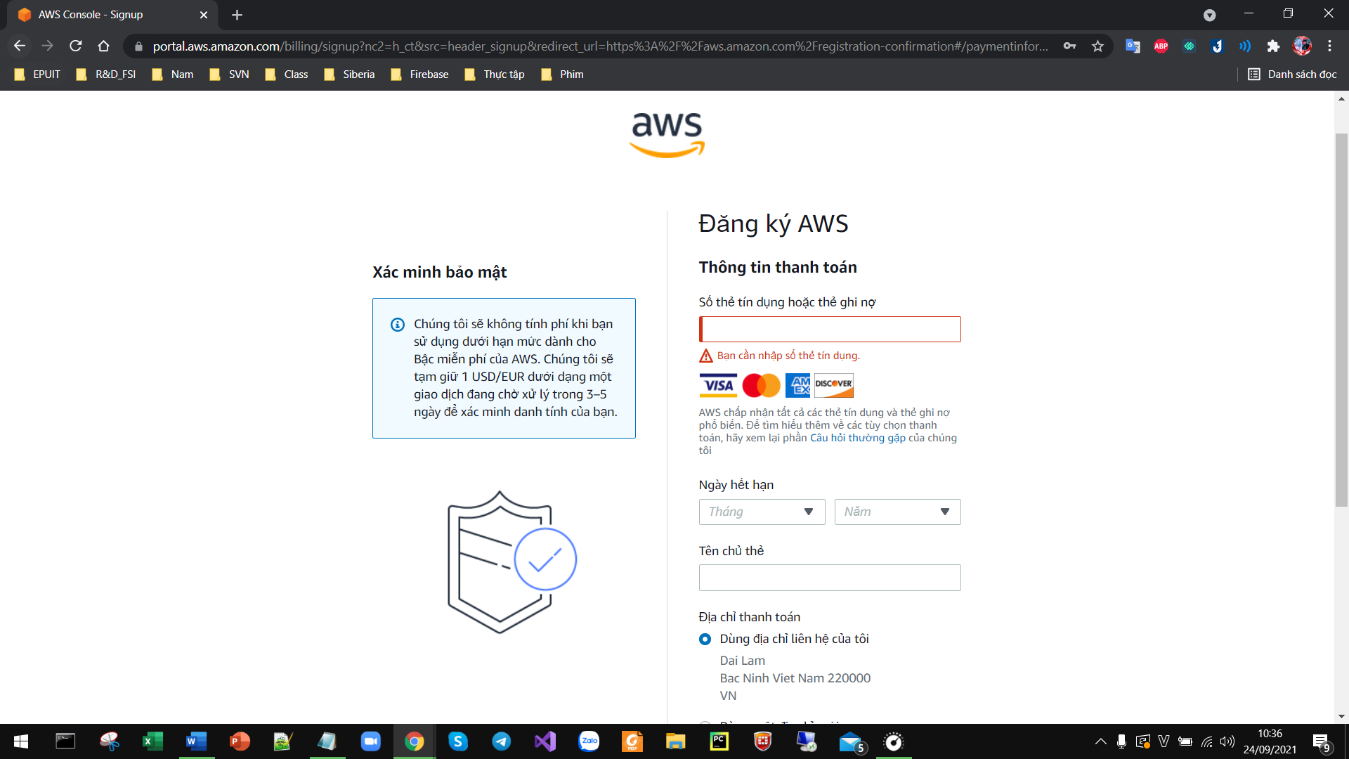

**2.3. So sánh các dịch vụ Clould Server (Computing) của Viettel IDC và Amazon EC2**

- so sánh về cấu hình

|  |  |  |
| --- | --- | --- |
| **Tiêu Chí** | **Cloud Server** | **Amazon EC2** |
| CPU | 4 | 4 |
| RAM | 16 | 8 |
| Storage | 150 GB HHD | 120 GB SSD |
| Network | 100 Mbps | 100 Mbps |
| IP Public | 1 | 1 |
| BW Download | Miễn phí | Miễn phí |
| BW Upload | Miễn phí | 2$ (100GB) |
| Support | 24/7, miễn phí | Tuỳ chọn và có phát sinh chi phí tuỳ chọn |
| Const estimate | 93.90$(2.200.000đ) | 88.46$(2.072.441đ) |

**2.4. Ưu – nhược điểm của hai dịch vụ**

|  |  |  |
| --- | --- | --- |
| **Ưu – nhược điểm** | **Clould Server** | **Amazon EC2** |
| Ưu điểm | * Cấu hình VM theo gói sẵn, có thể tăng/giảm cấu hình tuỳ chỉnh để phù hợp với nhu cầu thực tế. * Network đa số giới hạn từ 100Mbps – 500Mbps, lưu trữ đang có phân biệt giữa SSD và HDD. * Miễn phí lưu lượng băng thông vào (BW download) và ra (BW upload). * Hỗ trợ 24/7 và hoàn toàn miễn phí. * Sử dụng công nghệ ảo hóa VMWare, triển khai trên hạ tầng kiến trúc đồng nhất của Cisco, EMCfAn toàn, bảo mật * Công nghệ lưu trữ mới. Cơ chế dự phòng tối ưu đảm bảo lưu trữ an toàn * Quản lý dễ dàng * Hệ thống quản trị Automation thân thiện, tích hợp nhiều tính năng cho phép admin tự thao tác * Phần mềm quản trị tự động cho phép khởi tạo dịch vụ nhanh, mở rộng cấu hình không giới hạn | * Cấu hình VM theo gói sẵn, không thực hiện tuỳ chỉnh trực tiếp trên VM, phép thay đổi size VM tăng/giảm. * Chi trả dựa trên lượng tài nguyên sử dụng * Tăng độ tin cậy * Network tối thiểu 1000Mbps, lưu trữ tùy chỉnh giữa SSD và HDD. * Lưu lượng vào (BW download) miễn phí nhưng ra (BW upload) tốn phí. * Hổ trợ: tuỳ chọn và có tính phí. |
| Nhược điểm | * Hầu như không phải khách hàng nào cũng dễ dàng tìm được nơi thuê chỗ đặt Server gần với công ty mình nhất. * Không có tính lưu động. Trong trường hợp doanh nghiệp bạn phải chuyển địa điểm thì bạn phải tìm kiếm một chỗ đặt máy chủ khác gần hơn. * Thuê chỗ đặt Server với những đổi thay về giá tiền: số tiền nên trả khi thuê chỗ đặt server cũng tùy thuộc vào số lượng dữ liệu được chuyển vào server của bạn cũng như là số lượng lượt truy cập vào. | * Quá nhiều dịch vụ khiến khách hàng dễ bị “loạn” * Máy chủ Amazon Cloud không đặt tại Việt Nam * Amazon Cloud chưa có đội ngũ hỗ trợ người Việt |